- 绪论

  - 基本概念
数据 ： 描述事物的符号记录
数据库 ：长期储存在计算机内有组织，可共享的大量数据的集合。
按照一定的数据模型组织（数据结构化的特点）
数据库管理系统 ： 基础软件，系统软件 ；
主要功能： 数据定义，数据操纵，数据控制
数据库系统 ：综合构成
特点：数据结构化 ：数据的整体结构化是数据库的主要特征之一
数据独立性高：物理独立性 物理存储相互独立
逻辑独立性（数据库管理系统的二级映像）

  - 数据模型
现实世界数据特征的抽象，数据库系统的核心和基础
两类数据模型
概念模型/信息模型
实体-联系方法：实体，属性，码，实体型，实体集，联系
逻辑模型和物理模型 ：重点是逻辑模型中的关系数据模型
组成要素
数据结构 描述数据库的组成对象以及对象之间的联系，静态特性的描述
数据操作 数据库中各种对象（型）的实例（值）允许执行的操作的集合，包括操作及有关的操作规则。如查询和更新。是对系统动态特性的描述
数据的完整性约束 一组完整性规则，数据模型中的数据及其联系所具有的制约和依存规则

1.3关系模型
数据结构：由一组关系组成，每个关系的数据结构是一张规范化的二维表（不允许表中有表）
概念
关系：一个二维表
元组：表中的一行
属性： 表中的一列
主码：某个属性能够唯一确定一个元组
域：属性的取值范围，每个列只能有一个域不过多个列可以取同一个域
分量：元组的一个属性值
关系模式：对关系的抽象描述即表头，如：学生（学号，姓名，年龄）
数据操作： 集合操作，操作对象和结果都是关系
数据的完整性约束：
实体完整性：主属性不能为空
参照完整性：外码要么空要么为被参照关系有的某个元素的主码值
用户定义的完整性

1.4数据库系统的结构
概念： 型与值 模式与实例

数据库系统的三级模式与二级映像
三级模式：
外模式（子模式/用户模式）：
数据库用户能够看见和使用的局部数据的逻辑结构和特征的描述，数据库用户的数据视图，与某一应用有关的数据的逻辑表示
介于模式和应用之间：模式和外模式一对多；外模式和应用一对多
能够保障数据库的安全性（合适的人看到合适的数据）
外模式DDL
模式（逻辑模式/全局模式）：
数据库中全体数据的逻辑结构和特征的描述，是所有用户的公共数据视图。一个数据库只有一个模式，是数据库系统模式结构的中间层
定义
数据的逻辑结构（名字，类型，取值范围等）
数据之间的联系
数据有关的安全/完整性约束
模式DDL
内模式（存储模式）：
数据库物理结构和存储方式的描述，是数据在数据库内部的组织方式，一个数据库只有一个内模式
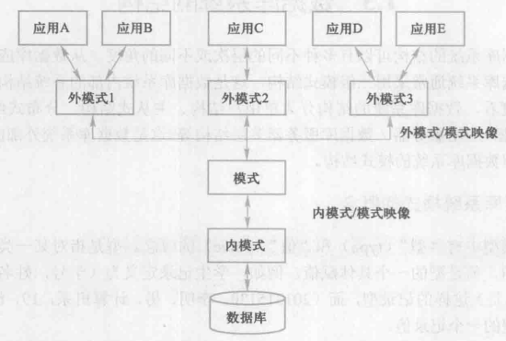
二级映像：
外模式/模式映像：
当模式改变的时候，通过对此映像作出相应改变可以使外模式保持不变。从而应用程序不必修改
保证数据与程序的逻辑独立性（数据的逻辑独立性）
模式/内模式映像：
唯一的，定义了数据全局逻辑结构和存储结构之间的对应关系。
当存储结构改变时，通过对此映像做出相应改变可以使模型保持不变，从而使应用程序不必改变
保证了数据与程序的物理独立性（数据的物理独立性）
- 关系数据库

2.1 相关定义
域：一组具有相同数据类型的值的集合
笛卡尔积：
域上的集合运算，类似将多个域作为分量的定义域组合成向量（元组）的形式
笛卡尔积可以表示为一张二维表，每一行对应一个元组，每一列对应一个域
关系：<笛卡尔积的有限子集>
候选码：
关系的某一个属性组的值能够唯一地标识一个元组（每个元组的值唯一）而其子集不能
主码：选定的一个候选码
主属性：候选码的诸属性
关系的三种类型：
基本关系
查询表
视图表（虚表）
关系模式：
关系是值，关系模式是型，是关系的抽象对关系的描述
包括元组集合的结构和完整性约束条件
R（U, D, DOM, F）
U为属性名集合，D为U中属性来自的域，DOM是属性向域的映像集合，F为属性间数据的依赖关系集合
关系数据库：某个领域中所有关系的集合
2.2 关系操作
查询操作 插入、删除、修改操作
五种基本操作：
选择、投影、并、差、笛卡儿积
特点：操作的对象和结果都是集合、即一次一集合的方式
关系数据语言
关系代数（对关系的运算）
关系演算（用谓词）
元组关系演算ALPHA
域关系演算QBE
介于两者之间的结构化查询语言SQL

2.3 关系的完整性
实体完整性：主属性不能取空值（不知道，不存在，无意义）
参照完整性：
外码的定义：（与另一个关系的主码对应，此时有主码的是被参照关系，外码的是参照关系）
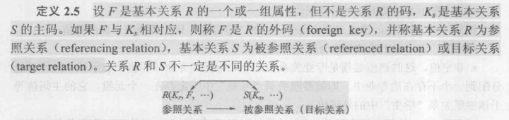
此时外码必须或者取空值，或者等于被参照关系中某个元素的主码值
外码能为空值
用户定义的完整性

2.4 关系代数
注意：
基本运算（五种）
并,差，笛卡尔积，选择，投影
传统的集合运算<只涉及行的运算>
并
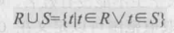
差
交
笛卡尔积（两个关系的列直接拼接，不过这里是对元组作用，不会去除相同列）
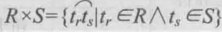
专门的关系运算符<还涉及列的运算>
选择（提取行）
例如：
投影（提取列）
连接（在笛卡尔积的基础上加上比较运算符）
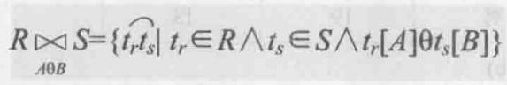
等值连接（直接将两列相同的整个元组并到一起）
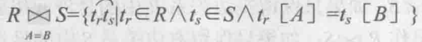
自然连接（去除重复的属性列）
外连接 注意因为自然连接中等值删除的元组为悬浮元组
将悬浮元组保存并将没有的值设置为NULL 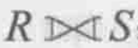
左外连接：只保留左边关系的悬浮元组右边的值填充为NULL 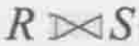
右外连接：只保留右边关系的悬浮元组右边的值填充为NULL 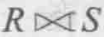
除
设关系R除以关系S的结果为T，则T包含所有在R但是不在S中的属性和其值，且T的元组与S的元组的所有的组合都在R中；即取出R中非S的列且R中那些和S相等的列的值都包含有S的所有元组的取值。
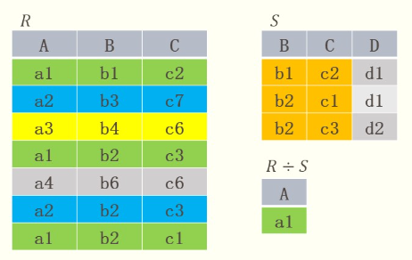

2.5 关系演算
元组关系演算（使得条件为真的元组集合）
原子公式：
用∈表示这个元组属于哪个关系
用[ ]表示这个元组的某个属性
用比较运算符和逻辑运算符（上尖尖与下尖尖或）
用存在与全称量词：注意两个括号
$$∃（t∈R）（……）$$
$$∀（t∈R）（……）$$
示例
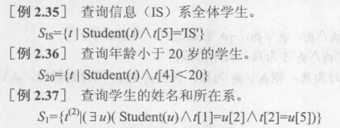
元组关系演算语言ALPHA（用.表示属性，用GET W）用RANGE R RX 表示任意R中的元组
查询操作
查询指定条数并排序
使用RANGE查询特定元组（可以应用到多表）
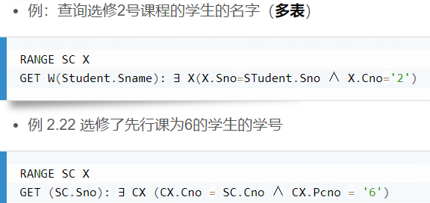
使用存在量词
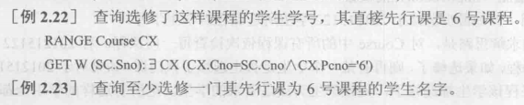
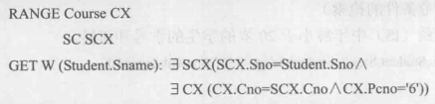
使用全称量词
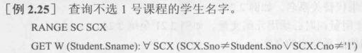
带有多个表达式
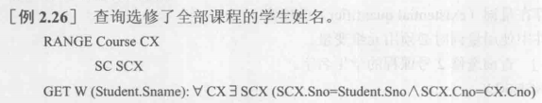
使用蕴含=>的检索(非A或者B)即只有满足A但不满足B的元组不会选入
如至少选修了某学生所选课程的学号，将小条件设置为A
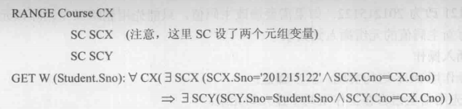

带有简单计算函数
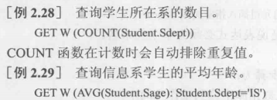
QBE语言
<注意示例元素一定加下划线；注意第一列是关系名称；P表示显示print>
如何查询
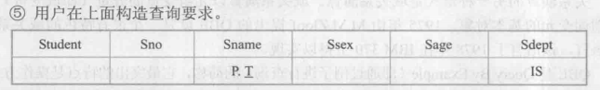
条件与
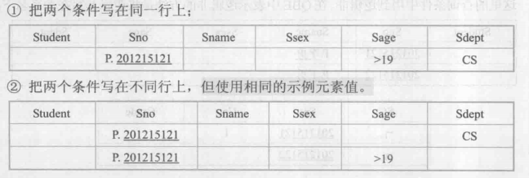
条件或
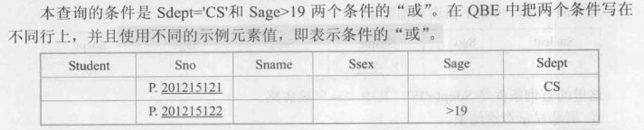
逻辑非
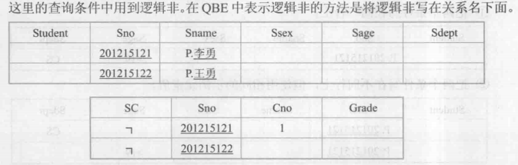
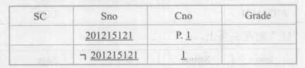
多表查询
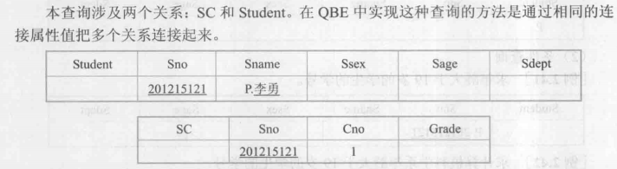
- 关系数据库标准语言SQL
集数据定义语言（DDL）、数据操控语言（DML）、数据控制语言（DCL）功能于一体
可以独立完成数据库生命周期的全部活动

3.1 数据定义与删除
CREATE SCHEMA AUTHORIZATION 用户名
定义一个模式
CREATE TABLE 创建一个表
CREATE VIEW
GRANT
例：
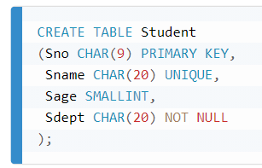
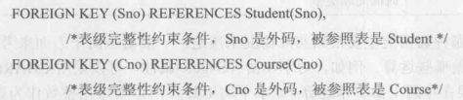
其中PRIMARY KEY表示指定主码
修改：ALTER TABLE
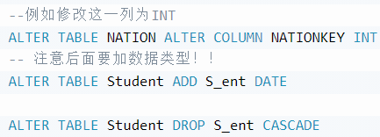
删除：
DROP SCHEMA 模式名 CASCADE|RESTRICT
其中CASCADE级联表示对父表进行更新和删除是会自动修改子表；RESTRICT表示有父子外键关系的时候将拒绝此操作<不能有引用，不能有视图，不能有触发器，不能有存储过程或者函数>
DROP TABLE Student CASCADE

索引INDEX的建立删除与修改<略>

3.2 数据查询
单表查询
SELECT
FROM
WHERE
GROUP BY
HAVING <紧跟GROUP BY，此时不能用WHERE；注意！>
ORDER BY
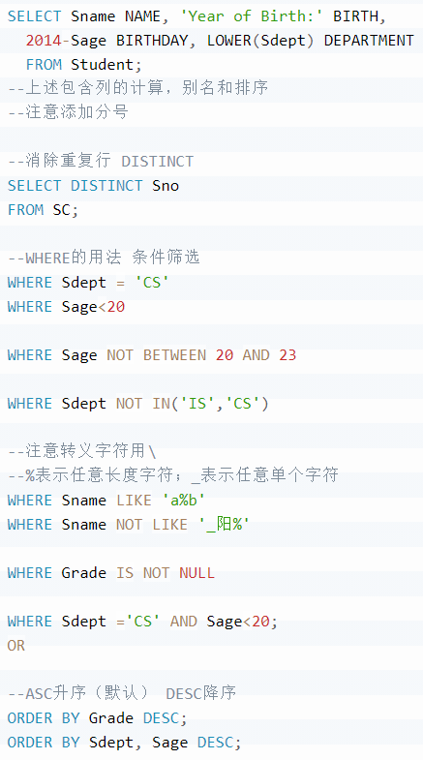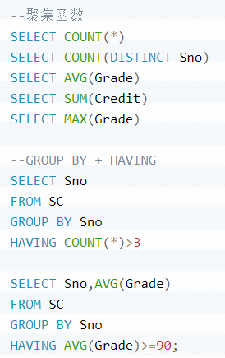

连接查询
使用FROM 引入多个表；使用WHERE使得两个表的对应列相等（外码之类的）并使用AND
如果需要一个表格自身连接可以在FROM中设置别名
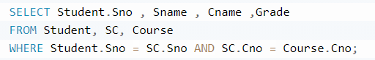
嵌套查询
使用IN和NOT IN带括号
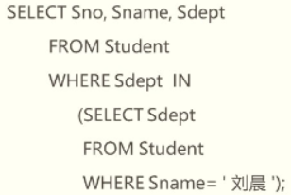
使用比较运算符
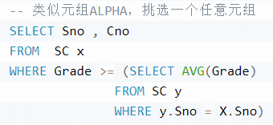
使用ANY（SOME）和ALL
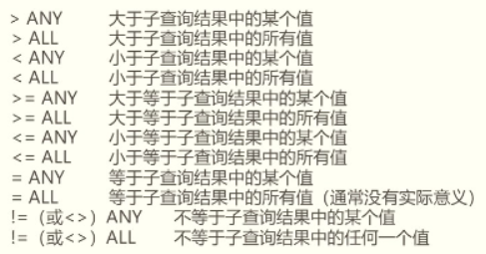
使用EXIST /NOT EXIST
不返回数据而是布尔型，因此不用选择列（使用SELECT*）
通过NOT EXIST表示全称量词

通过不存在课程y，学生a选修了y但是x没有选来表示蕴含操作：只要a选了y，x就选了

- 数据库的安全性

4.1 存取控制

密级

4.2 授权：授予和回收

许可证只能从高往低写

4.3 数据库角色
角色是权限的集合

视图

审计

数据加密

- 数据库完整性

实体完整性

参照完整性

用户定义的完整性

完整性约束

断言

触发器

- 关系数据理论

函数依赖

传递依赖

多值依赖

1NF

2NF

3NF

BCNF

4NF

关系模式逻辑蕴涵
数据库公理：自反律、增广律、传递律
合并规则
分解规则

函数依赖F的闭包
属性集X关于函数依赖集F的闭包

算法6.1：（逐个找X(i)的所有子集的函数依赖，被决定的并集并到X(i)中）
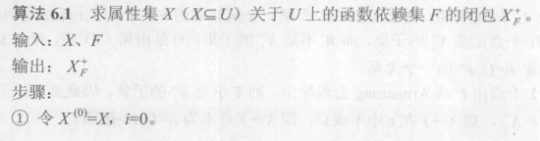
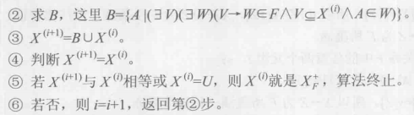

最小依赖集/最小覆盖
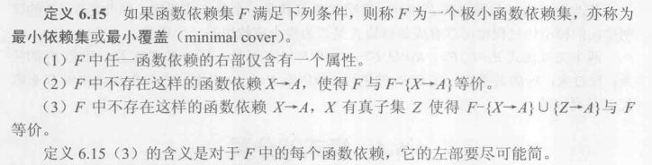

定理6.3 极小函数依赖构造性的证明

合成法：
